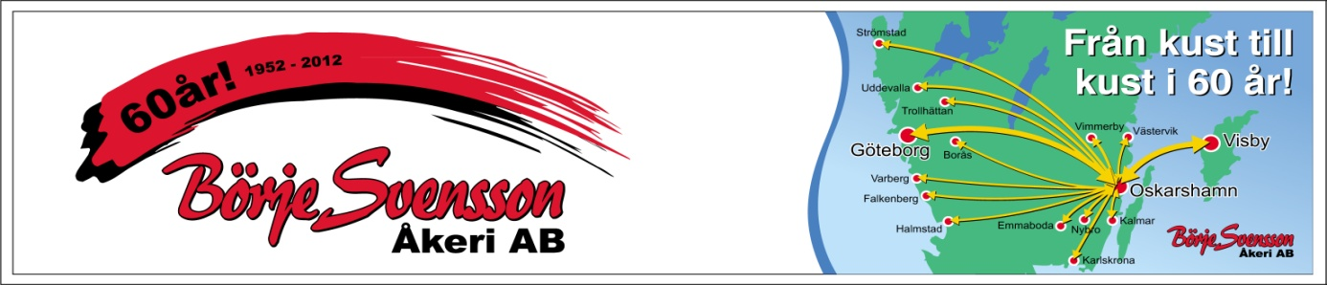

Månadsbrev Börje Svenssons Åkeri AB
MARS

- Snön börjar försvinnna och det börjar bli lite normalt igen, vi har klarat oss rätt bra från större problem trots allt skönt det, men fortsätt håll koll på hjulbultar när temperaturena ändras så vi slipper tappa några jul.
- Tompallsproblemet är ett återkommande problem som inte verkar ta slut blir bara värre, bara på dsv ligger vi just nu över 300 pallar Minus och det * 240kr pallen så kan ni själva räkna hur noga det är att vi måste vara supernoga med att byta pallar vi lossning, kan inte tjatas för mycket om detta.
- Lite förändringar på kontoret vad gäller upplägg och styrning, kalmar styrs både fram och tillbaka från kalmar nu och Gran och Oskarshamn fokuserar på mer på Oskarshamn, vill därmed inte säga att inte vi inte ska samarbeta för det är ett måste för verksamheten ska funka så viär ett och samma åkeri glöm inte det!
- From 1 April kommer även en Kalmargubbe upp och lostar främst bilen som ska ner till kalmar på onsdagar och torsdagar men kan även bli vad som om inte någon bil ska ner dit, detta pga att vi ska kunna erbjuda heltidstjänster.
- Minimera ringandet till kontoret då vi är helt neringda, ring såklart och fråga sånt som behövs men tid att småprata och undra om en lampa som behöver bytas har vi inte tid med det handlar inte om osocialitet eller att vi inte vill utan att vi måste lägga tiden på viktiga saker.
- Det var allt för denna månaden, kör försiktigt och kämpa därute ni gör ett bra jobb!

- Månadens bränslebil: 1: YDN 4,0 2: CBO 4,2 3: AHK 4,3 Bra kört!
- Kontroll före körning – gå alltid ett varv och sparaka på däcken & kolla olja och lampor.
- Kör smart rulla ut och ligg steget före, stå ej på tomgång.
- Meddela alltid trafikledning om gods som står på Högosta, händer att saker blir ståendes där.

Med vänlig hälsning Ledningen!

